交通科技大楼绿植租摆

供应商遴选文件

项目编号：XTWY202215

采购人：湖北襄投物业管理有限公司
贰零贰贰年柒月

目 录

第一章 遴选公告

第二章 遴选需求

第三章 评审标准

第四章 响应文件格式

第一章 交通科技大楼绿植租摆供应商遴选公告

一、项目概况
1、项目名称：交通科技大楼绿植租摆供应商遴选
2、项目编号：XTWY202215
3、内容：为交通科技大楼公共区域、食堂等区域提供绿植租摆服务。
4、质量：达到国家规范合格标准，符合甲方验收要求。
5、服务期：一年（从采购人发出第一批采购需求之日算起）
6、送货地点：樊城区汉江路21号。
7、遴选现场将根据评审需求由采购人确定是否进行二轮报价。
二、报名条件
1、具备独立法人资格，具备有效营业执照，提供的服务在营业范围内；
2、已在我公司绿植供应商库备案；
3、报名单位必须未被列入“信用中国”网站(www.creditchina.gov.cn)失信被执行人、重大税收违法案件当事人，须提供加盖公章的查询证明。
三、报名方式
凡有意参加的绿植租摆供应商，请在湖北襄投物业管理有限公司官网（http://www.hbxtwygl.com/）公示公告链接入口进行遴选报名，并将报名表（须加盖公章后发送扫描件）于2022年7月13日24时前发至xtwyzb@163.com。纸质版资料（加盖公章的报名表、营业执照、信用中国证明、遴选文件）于遴选当天递交至遴选人联系地址，逾期送达的不予接收。其中，纸质版资料需采用胶装方式装订，装订应牢固、不得拆散和换页，不得釆用活页装订，否则，视为无效响应。
四、遴选
1.遴选文件接收时间：2022年7月15日9 时00分至2022年7月15日9 时30分
2.遴选文件开启时间：2022年7月15日9时30分，逾期送达或者未送达指定地点的、密封不符合遴选文件要求的遴选人不予接受。
3.遴选地点：湖北襄投物业管理有限公司（襄阳市东津新区东津商务大楼三号楼附楼二楼）
五、联系方式
遴 选 人：湖北襄投物业管理有限公司
地 址：襄阳市东津新区东津商务大楼三号楼附楼一楼
电 话：15571171420
湖北襄投物业管理有限公司
2022 年7月11日
第二章 遴选需求
  - 项目背景与概况
    - 项目名称：交通科技大楼绿植租摆公司供应商遴选
    - 项目单位：湖北襄投物业管理有限公司
  - 项目范围

2.1 服务范围：交通科技大楼提供绿植租摆服务，租摆服务包含绿植采购、租赁供应、摆放及修剪、施肥、抗旱、杀虫、清洁等日常养护相关工作。其中，须为公共区域、室内或桌面、会场等不同场景提供大中小型绿植租赁或采购服务。

2.2 设备需求：运输车辆、摆放辅材、养护工具及物料

2.3 服务要求：

2.3.1工作人员要求

（1）绿植租摆公司应配备专业的植物养护人员1-2人，要求身体健康，负责项目区域内所有的植物的日常维护保养。

（2）植租摆养护人员必须经过专业培训，五官端正，仪容仪表整洁，日常工作中着统一工服上岗，严格遵守交通科技大楼项目上的各项规章制度，养护过程中注意安全操作。

2.3.2 租摆摆放要求
2.3.2.1租摆植物应在保持正常的生长状况的原则下保证植物长势良好、植株茁壮、无枯枝干叶、无病虫害、植物面层具有光泽、叶片无尘土。
2.3.2.2装饰性饰物应保持美观、清洁，与交通科技大楼风格统一协调。
2.3.2.3保证花盆外围及盆底干净整洁。
2.3.3租摆养护及更新方案
2.3.3.1要求做到及时施肥、浇水、修剪、清洗、补植、更换等养护工作。
2.3.3.2绿植出现发黄、枯死等影响美观的现象需及时更换，具体跟换标准可根据具体季节予以调整，由15日至60日为限。
2.3.3.3每次调换的植物质量标准必须达到交通科技大楼的要求，并根据具体时节、场合适时更换植物的品种。
2.4 服务标准：
2.4.1供应商必须确保服务的有效执行，保质保量地完成交通科技大楼项目的所有绿植租摆服务工作。
2.4.2供应商应在日常工作中应加强植物养护人员的安全教育和管理，确保安全无事故，定期对养护人员进行业务培训，提高服务质量。
2.4.3如遇会议、庆典等情况需要临时提供或者增加绿植数量和品种时，有相应的应急预案，并保证按要求提供到位。
2.5其他要求
2.5.1其他商务要求：供应商不得转委托或者变相委托本业务给其他单位。
2.6其他事项
2.6.1供应商服从项目的监督管理和考核，若供应商在服务期间累计两次的考核不合格，采购方有权解除合同或更换服务单位。

第三章 评审标准
条款号 | 条款内容 | 编列内容
1 | 分值构成(总分100分) | 价格部分：60分
1 | 分值构成(总分100分) | 技术部分：40分
2 | 评审基准价计算方法 | 满足遴选文件要求且报价最低的报价为基准价
技术部分评分标准（40分） | 根据供应商对本项目详细完善的项目实施方案及管理的方法，从供货方案、人员管理、质量保证、响应速度、安全保障措施、退换货承诺等方面进行综合评议，优得31-40分，良得21-30分，一般得0-20分。
价格部分评分标准（60分） | 一、高出本项目最高限价的为无效报价；  二、评审价的确定办法为：满足采购人需求的报价；  三、评审基准价的确定办法为：报价中满足遴选文件要求且最后报价最低的供应商的价格为评审基准价，其价格得分为满分60分，其中租赁部分45分，购买部分15分。其他有效供应商的价格部分得分统一按照下列公式计算：供应商购买部分报价得分=(评审基准价／最后报价)×15；租赁部分报价得分=(评审基准价／最后报价)×45；
各供应商的最终得分计算办法 | 各供应商的最终得分为各评委所评定分数的算术平均值。
供应商最后得分相同时对供应商进行排序的方法 | 如供应商最后得分相同时，以报价较低的供应商排名优先，评审得分且最后报价相同的，按照技术部分得分高低顺序推荐。

第四章 响应文件格式

（项目名称） 报 名 文 件

项目 名称：

项目 编号：

采购人名称：

报 名 单 位： （盖单位章）

法定代表人或其委托代理人： （签字或盖章）

年 月 日

目 录

一、遴选报名表

二、相关证明文件

（一）营业执照、资质证书文件

（二）信用证明：报名单位必须未被列入“信用中国”网站(www.creditchina.gov.cn)失信被执行人、重大税收违法案件当事人。

三、报价表

四、技术方案

备注：所有报名资料须加盖公章，否则遴选文件作废处理，报名无效。

一、报名表
报名单位 | （盖章）
注册地址 |  |  |  |  |  | 邮政编码
联系方式 | 联系人 |  |  |  |  | 电 话
联系方式 | 传 真 |  |  |  |  | 网 址
是否报名
法定代表人 | 姓名 |  | 技术职称 |  |  |  |  | 电话
技术负责人 | 姓名 |  | 技术职称 |  |  |  |  | 电话
成立时间 |  |  | 员工总人数：
企业资质等级 |  |  | 其中 | 项目负责人
营业执照号 |  |  | 其中 | 高级职称人员
注册资本金 |  |  | 其中 | 中级职称人员
开户银行 |  |  | 其中 | 初级职称人员
账号 |  |  | 其中 | 技 工
经营范围
备 注

- 相关证明文件

（一）营业执照、资质证书文件

（二）信用证明：报名单位必须未被列入“信用中国”网站(www.creditchina.gov.cn)失信被执行人、重大税收违法案件当事人。
三、报价

表一：大、中盆绿植租赁报价表
序号 | 品 种 | 规格（米） | 月租单价  （最高控制价）  （元/月/盆） | 参考图片
1 | 发财树  （大盆） | 1.6-1.8 | 45 | 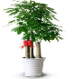
2 | 富贵竹笼  （大盆） | 1.6-1.8 | 40 | 
3 | 夏威夷竹  （大盆） | 1.6-1.8 | 35 | 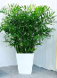
4 | 大叶绿萝  （大盆） | 1.6-1.8 | 35 | 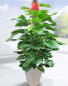
5 | 天堂鸟  （大盆） | 1.6-1.8 | 50 | 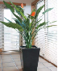
6 | 青苹果  （大盆） | 1.5-1.7 | 30 | 
7 | 橡皮树  （大盆） | 1.4-1.6 | 30 | 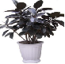
8 | 招财树  （大盆） | 1.4-1.6 | 35 | 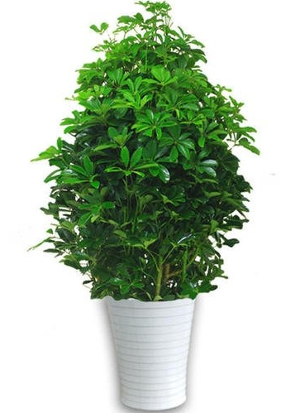
8 | 五彩千年木  （大盆） | 1.4-1.6 | 40 | 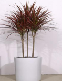
10 | 幸福树  （大盆） | 1.5-1.7 | 45 | 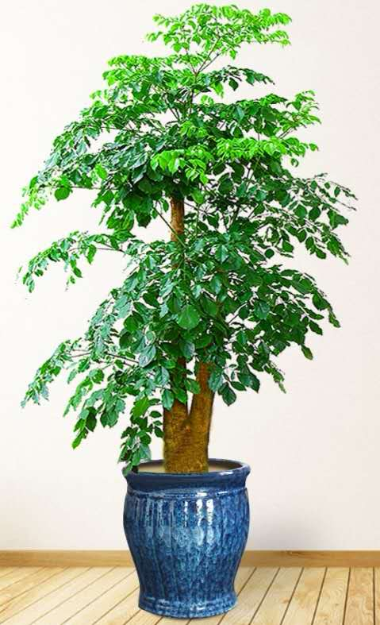
11 | 琴叶榕  （大盆） | 1.2-1.5 | 40 | 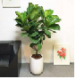
12 | 步步高龙须树（大盆） | 1.5-1.8 | 45 | 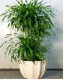
13 | 凤尾竹  （大盆） | 1.5-1.8 | 40 | 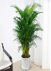
14 | 平安树  （中盆） | 1.2-1.5 | 30 | 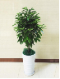
15 | 发财树  （中盆） | 1.2-1.5 | 25 | 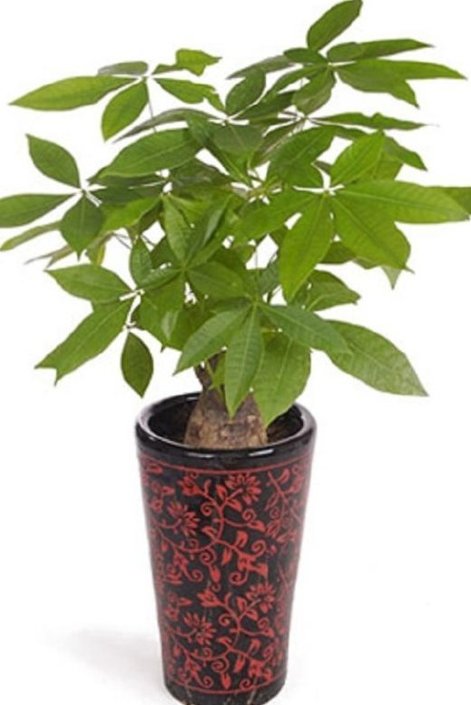
16 | 绿宝树  （中盆） | 1.5-1.8 | 30 | 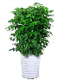
17 | 龙须树  （中盆） | 1.2-1.5 | 25 | 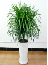
18 | 凤尾竹  （中盆） | 1.2-1.5 | 25
19 | 非洲茉莉  （中盆） | 1.2-1.5 | 25 | 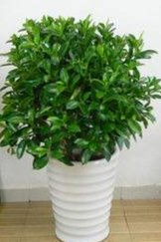
20 | 绿巨人  （中盆） | 1.2-1.5 | 30 | 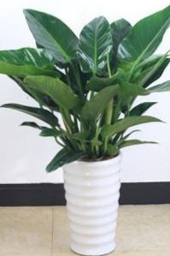
21 | 春羽  （中盆） | 1.2-1.5 | 25 | 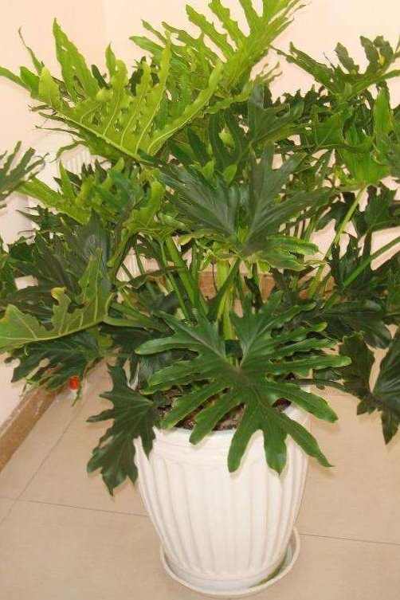
22 | 银皇后  （中盆） | 1.2-1.5 | 25 | 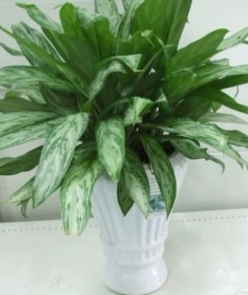
23 | 螺纹铁  （中盆） | 1.2-1.5 | 25 | 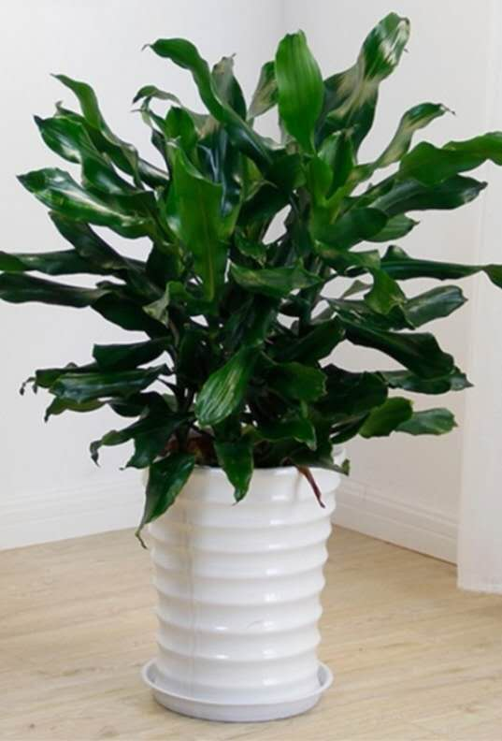
24 | 棕竹  （中盆） | 1.2-1.5 | 30 | 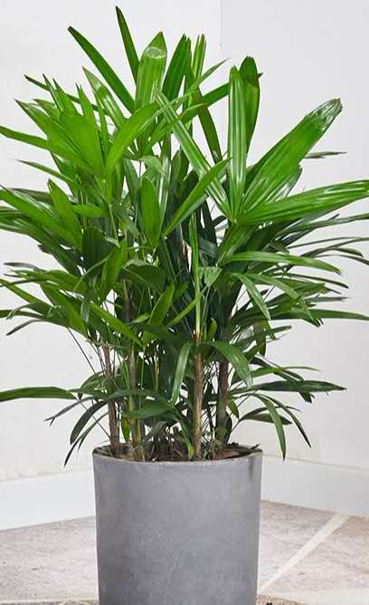
25 | 龟背竹  （中盆） | 1.2-1.5 | 35 | 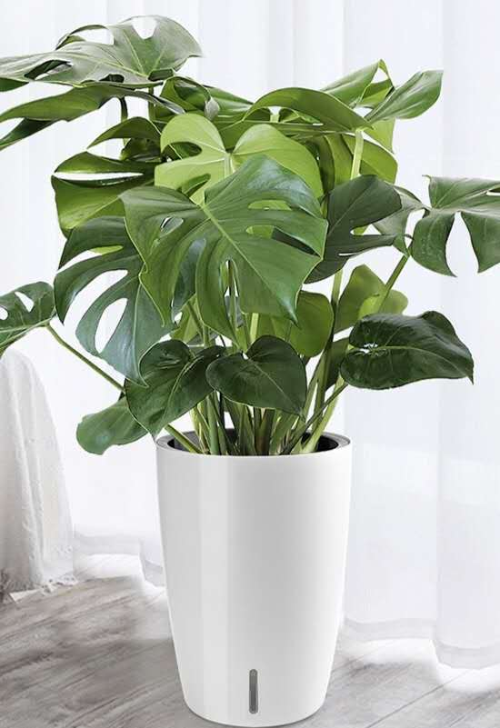
26 | 滴水观音  （中盆） | 1.2-1.5 | 40 | 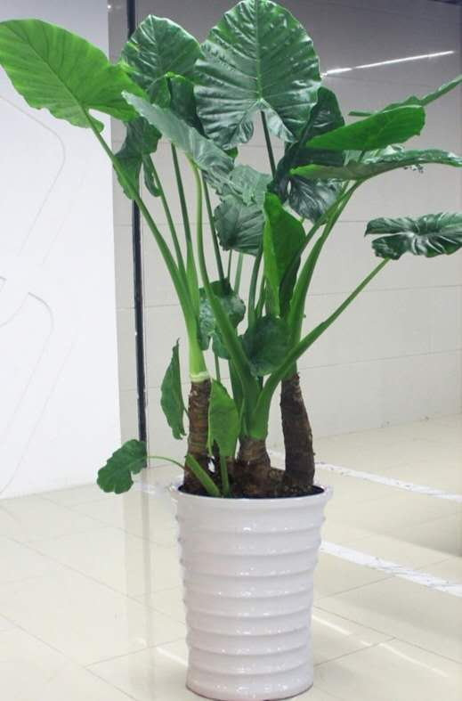
27 | 巴西木  （中盆） | 1.2-1.5 | 40 | 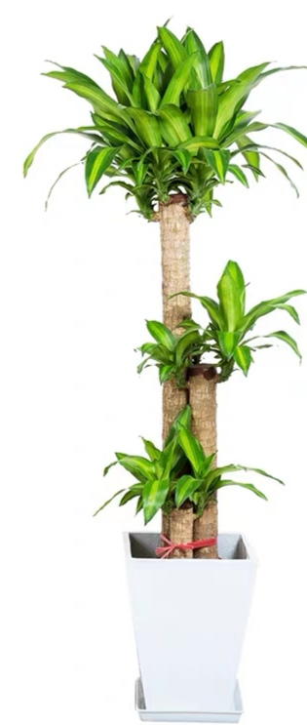
28 | 万年青  （中盆） | 1.2-1.5 | 25 | 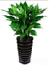
29 | 也门铁  （中盆） | 1.2-1.5 | 25 | 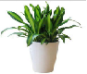
30 | 富贵籽  （中盆） | 1.2-1.5 | 35 | 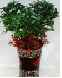
31 | 一帆风顺  （中盆） | 1.2-1.5 | 25 | 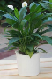
32 | 一叶兰  （中盆） | 1.1-1.3 | 25 | 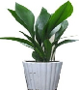
33 | 虎皮兰  （中盆） | 1.1-1.3 | 25 | 
34 | 大花惠兰  （中盆） | 1-1.3 | 60 | 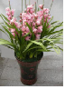
35 | 金钱树  （中盆） | 1-1.3 | 30 | 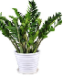
36 | 多头龙血树  （中盆） | 1-1.2 | 25 | 
37 | 鸿运当头  （中盆） | 0.8-1 | 55 | 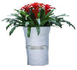
38 | 兰花（4-6枝花箭紫砂）  （中盆） | 0.2-0.4 | 55 | 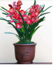
39 | 君子兰（单株紫砂）（中盆） | 0.2-0.4 | 40 | 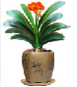
40 | 小迎客松  （中盆） | 0.25-0.35 | 95 | 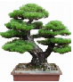
41 | 蝴蝶兰（6枝草编花篮）  （中盆） | 0.3-0.45 | 65 | 
42 | 精品小叶紫檀（紫砂中盆） | 0.25-0.4 | 60 | 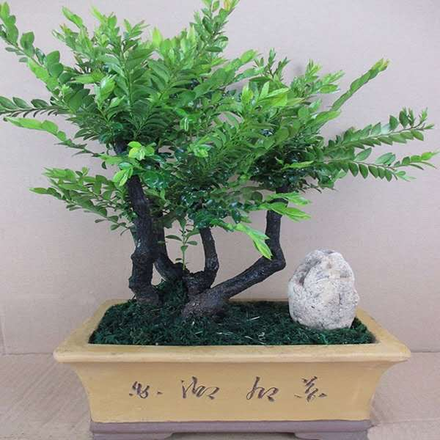
43 | 精品火棘  （中陶盆） | 0.25-0.4 | 40 | 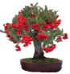
44 | 小黄杨盆景（紫砂中盆） | 0.25-0.4 | 60 | 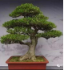
45 | 六月雪盆景（紫砂中盆） | 0.2-0.4 | 30 | 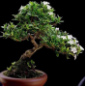
46 | 台北小姐（双株兰花中盆） | 0.3-0.45 | 85 | 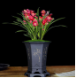
平均月租单价： |  |  | 38.69

备注：以上报价包含绿植盆底、不同季度更换、维保保养、修剪、人工费用、运输费用、增值税专用发票税费等一切费用。

表二：小盆绿植购买报价表
序号 | 名 称 | 规格 | 购买价格  （最高控制价）  （元/盆） | 参考图片
1 | 水培绿萝  （小盆） | 20CM-25CM | 15 | 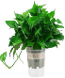
2 | 富贵竹  （小盆） | 20CM-30CM | 35 | 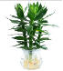
3 | 常春藤  （小盆） | 10CM-20CM | 18 | 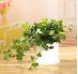
4 | 红掌（小盆） | 20CM-30CM | 35 | 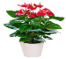
5 | 粉掌（小盆） | 20CM-30CM | 40 | 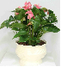
6 | 红如意  （小盆） | 6CM-15CM | 35 | 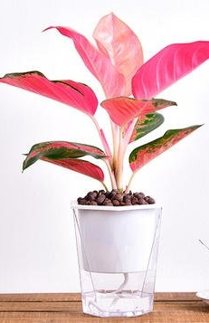
平均购买单价： |  |  | 29.66

备注：以上报价包含人工费用、运输费用、增值税专用发票税费等一切费用。

表四：总报价表
类别 | 规格 | 平均月租、购买单价  （最高控制价） | 备注
购买 | 小盆 | 29.66
租赁 | 大盆 | 38.69
租赁 | 中盆 | 38.48

备注：报价为含税价格，保留小数点后二位。

投 标 人： （盖单位章）
法定代表人或其委托代理人： （签字或盖章）
年 月 日
四、技术方案

格式、内容自拟。供应商按遴选文件要求及评审表作出详细描述，内容应包括但不限于：
1.供货安排及实施方案
2.养护及更新方案
3.绿植服务标准
4.质量保证措施及服务承诺
5.供应商认为需说明的其他内容

